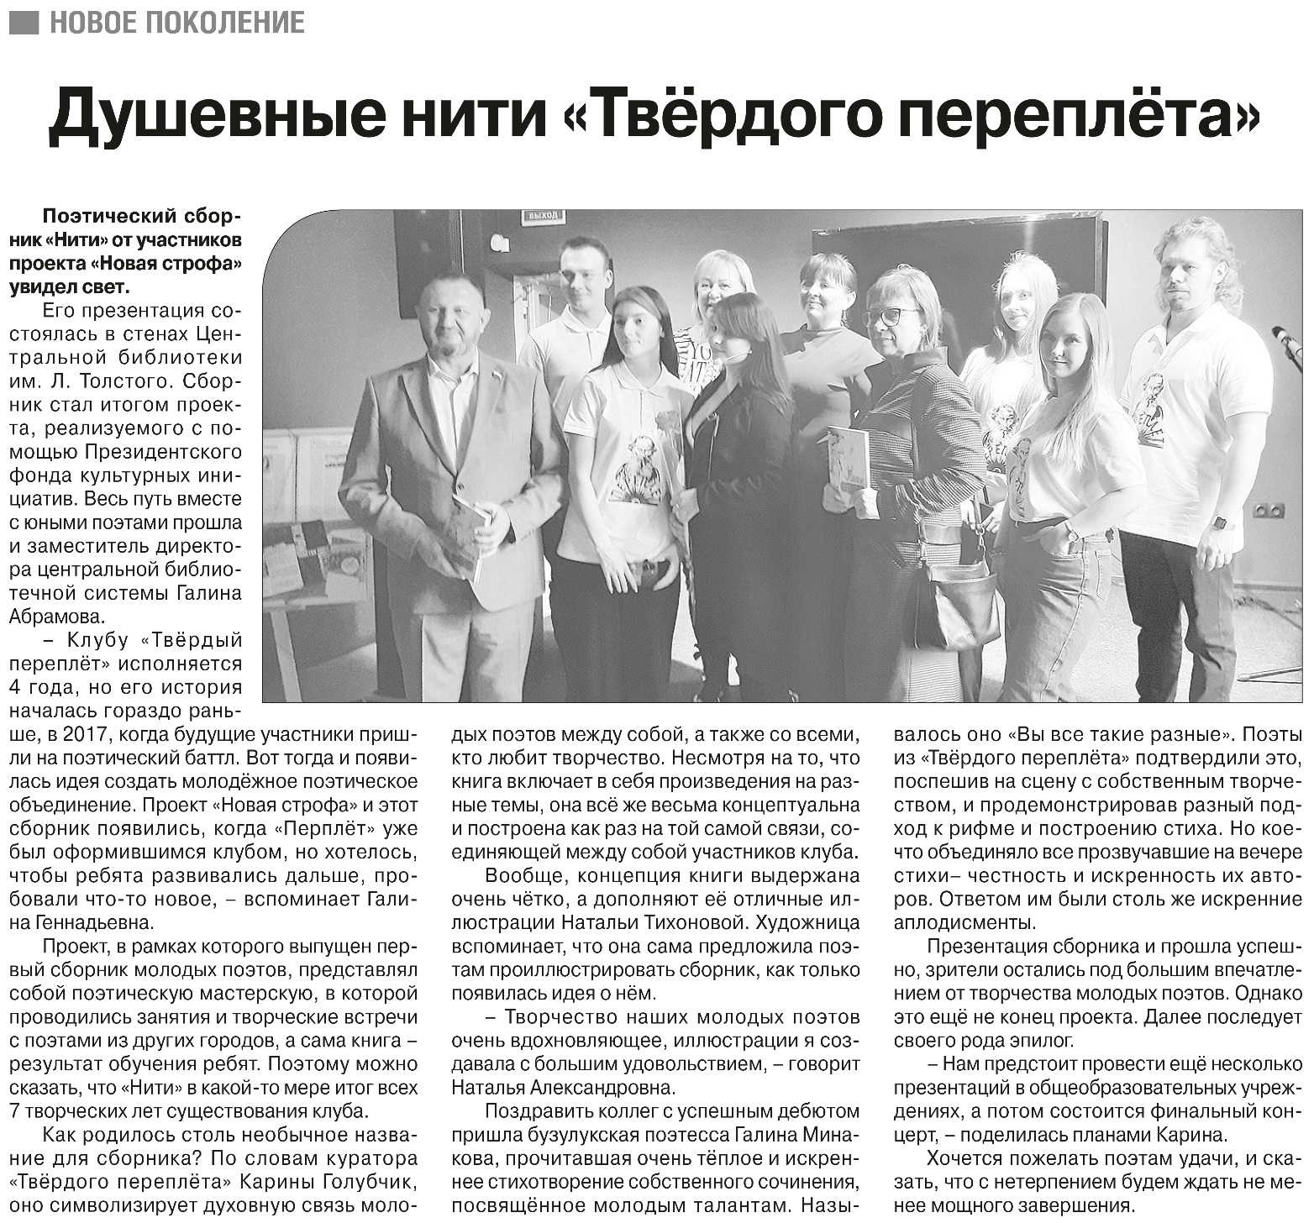

**Павлов, Е. Душевные нити «Твёрдого переплёта» / Е. Павлов // Российская провинция. - 2024. - 4 апреля. - С. 7.**